**UNIVERSIDAD PRIVADA FRANZ TAMAYO**



**TIPO DE DOCUMENTO :** Laborío 1

**CARRERA :** Ingeniera de Sistemas

**DOCENTE :** William Roddy Barra Paredes

**MATERIA : Base de Datos I**

**GRUPO O PARALELO :** Paralelo 2

**ESTUDIANTE :** Condori Condori Edson Iver

**CODIGO ESTUDIANTE :** SIS10929449

**OBSERVACIÓN :** Primer laboratorio acerca de “Creación de nuevo usuario”

**FECHA DE ENTREGA :** 22 de agosto de 2022

La paz – el alto

Bolivia

**LABORATORIO N°1 – HABILITANDO EL USUARIO SA Y CREANDO UNO NUEVO**

1. Desplegamos el apartado de ***“Security”*** dando clic en el ***“+”.***

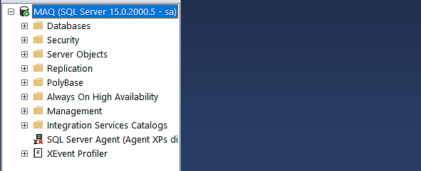

***1***

1. Damos clic Derecho sobre el apartado de ***“Logins”,*** y damos clic a ***“New Login…”***.

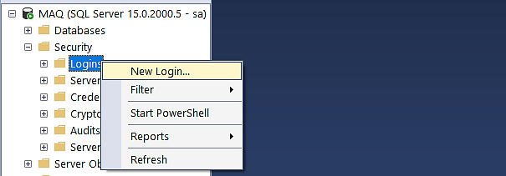

***2***

***1***

1. Asignamos el nombre de usuario en ***“Login name”***, continuando elegimos la opción ***“SQL Server authentication”***, y para finalizar asignamos y confirmamos la contraseña en el apartado de ***“Password”*** y ***“Confirm password”.***

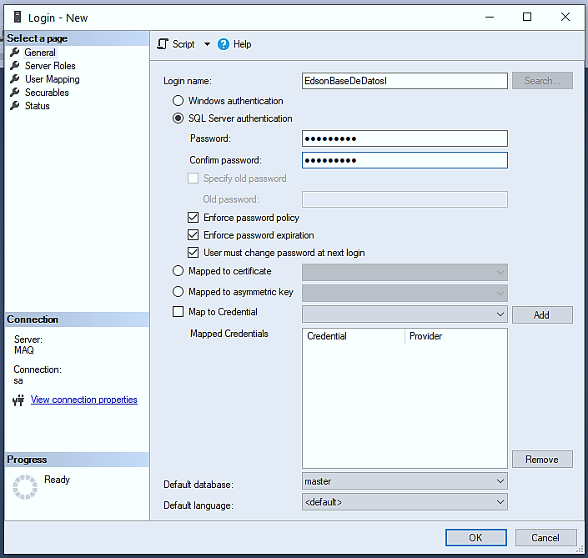

***3***

***1***

***2***

1. Realizamos una verificación en el siguiente menú, para otorgar permisos al nuevo usuario.

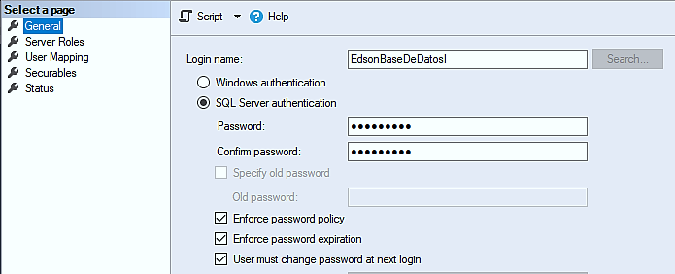

1. Damos clic a ***“Server Roles”,*** y marcamos ***“public”*** y ***“sysadmin”.***

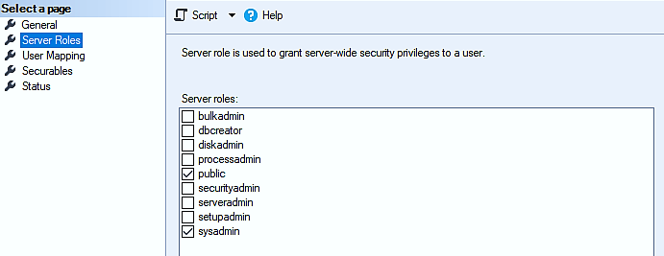

***2***

***1***

1. Ahora, damos clic a ***“Status”*** y verificamos que el apartado de ***“Settings”*** este en ***“Grant”,*** y de ***“Login”*** este en ***“Enable”,*** para luego darle clic a ***“OK”.***

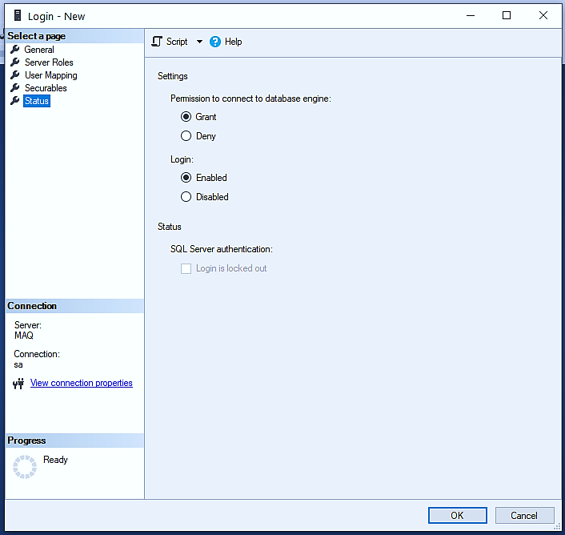

***1***

***3***

***2***

1. Ya tenemos creado nuestro nuevo usuario en este caso (EdsonBaseDeDatosI).

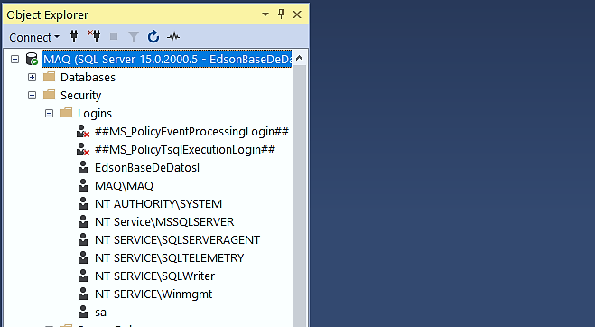

1. Para verificar que nuestro nuevo usuario se haya creado de forma correcta, nos desconectamos del servidor dando clic Derecho sobre la primera opción que nos aparece en nuestro menú y posteriormente damos clic en ***“Disconnect”.***



***2***

***1***

1. Ahora, en el buscador de Windows buscamos ***“Servicios”*** y abrimos.

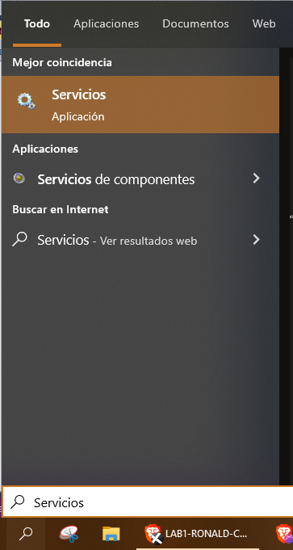

1. Dentro de la Aplicación de Servicios buscamos **“*SQL Server (MSSQLSERVER)”*** le damos clic Derecho y damos clic a la opción ***“Reiniciar”.***

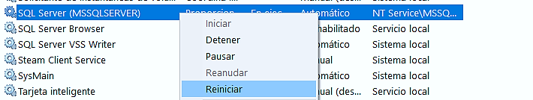

1. Luego de esperar unos segundos a que se reinicie, volvemos a la aplicación de SQL Server y para conectarnos nuevamente le damos clic al símbolo de ***“Enchufe”.***



1. Nos abrirá la interfaz de inicio de Sesión, seleccionamos en ***“Authentication”*** a ***“SQL Server Authentication”,*** introducimos en ***“Login:”*** el nombre de usuario, (en este caso EdsonBaseDeDatosI), y en ***“Password”*** la contraseña que le asignamos a dicho usuario y le damos a ***“Connect”.***

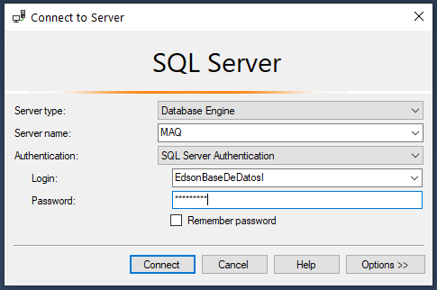

1. Y finalmente, como podemos ver se inició sesión con el nuevo usuario de forma correcta.

